Kompetenzen | Schreiben, Online Kommunikation, kreativer Umgang mit digitalen Tools
Niveau | A2.2
Themenbereiche | Persönliches Lebensumfeld
Methoden | Einzelarbeit, Partnerarbeit, Einsatz digitaler Medien
Zeitbedarf | 1-2 Einheiten
Eingangsvoraus-setzungen | S/S verfügen über den Basiswortschatz zu den Themengebieten Persönliches Umfeld, Hobbies und Interessen und über die erforderlichen Strukturen, um sich zu bedanken.
Materialien | 1 Mobiles Endgerät (S/S)
Quellen | Lindsay Clandfield. Online Interaction. Cambridge UP, 2017. S. 41
TechTools | Microsoft Teams  www.canva.com  Dieses Online Tool ermöglicht die Veröffentlichung kreativer Ideen auf sehr einfache Art und Weise. Man kann gratis publizieren sofern man sich mit einer E-Mail Adresse registriert hat. Nach dem Publikationsvorgang kann das Produkt auf vielfältigste Art und Weise genutzt werden. Für die Nutzung in Teams bietet sich das Einfügen eines Screenshots der Postkarte gut an, da man dann gleich die Postkarte als solche sehen kann. (STRG+c und STRG+v)

Dar un regalo
Tarea 1
Trabajad de dos en dos para conoceros mejor. Haz preguntas a tu compañero/a y contesta las suyas.
En el chat privado, hablad de estos temas:

  - Gustos y disgustos
  - Intereses y aficiones
  - Ambiciones y deseos
  - ¿Qué tipo de persona es tu colega?
Tarea 2
Ahora ya conoces un poco mejor a tu pareja. Tienes que pensar en un regalo que sea perfecto para él/ella. Puede ser un objeto (por ejemplo, un libro) o incluso un vale (Gutschein) (por ejemplo, una entrada de cine). Busca una foto de tu regalo y publícala. Explica por qué has elegido ese regalo.

Por ejemplo:
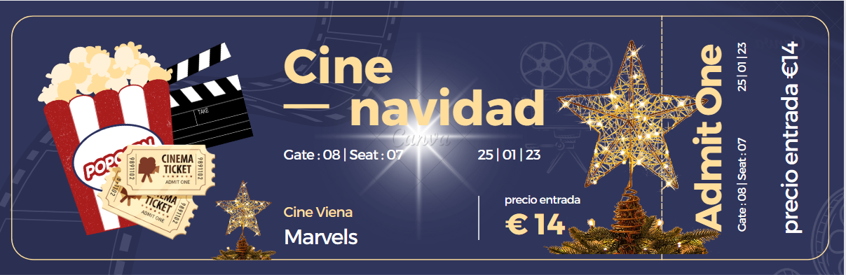

Este es un vale para la nueva peli de “Marvels”. Lo he elegido para Tomás porque a él le encantan las películas de “Marvels”. Y también compré una entrada para mí
Publica tus fotos hasta …. 20.
Tarea 3
Da las gracias a tu compañero/a y explícale por qué te gusta. Utiliza www.canva.com para crear tus postales. Escribe un mínimo de 20 palabras.
Aquí tienes un ejemplo

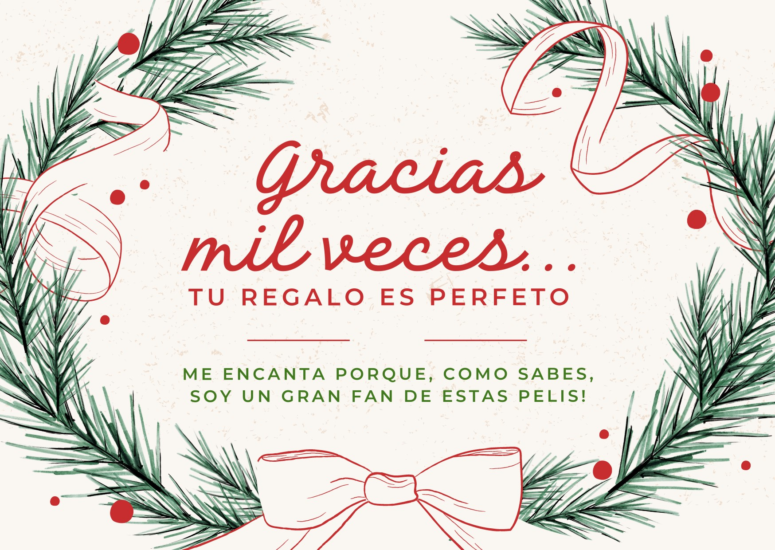

Nach dieser Lerneinheit kann ich … | ☺ | 😐 | ☹
… mittels Online Kommunikation einen einfachen Informationsaustausch zum Thema persönliche Vorlieben bewältigen.
… erklären, warum ich eine Entscheidung getroffen habe.
… mich mittels einer Online Dankeskarte bedanken.

